
GUÍA DESCRIPCIÓN BIOMECÁNICA DEL MURO DE DESTREZAS

GT-GA07

OBJETIVO

Elaborar una ficha de descripción del gesto motor eficiente en la prueba del muro de destrezas, la cual sirva como herramienta didactica en el fortalecimiento de habilidades físicas en el grupo de bomberos de Bogotá. La presente guía pretende definir la secuencia motriz que le permita al participante análizar, repasar e interiorizar mentalmente las acciones biomecánicas que una vez las tenga incorporadas, le ayudarán a ejecutar controladamente dicho ejercicio.

DESCRIPCIÓN GENERAL

Para la definición de la secuencia del gesto motor en la prueba del muro de destrezas se hará la segmentación de las exigencias biomecánicas con el fin que el participante comprenda en que momentos debe desplegar ciertas habilidades fisicas.
Para lo anterior se identifica que la prueba se caracteriza por tener dos fases macros, las cuales se componen por acciones secuenciales a las cuales se les define de manera sencilla con el proposito que faciliten la recordación del participante en procesos de entrenamiento
Finalmente se señala que a traves de la descripción de las acciones motrices, se dan pistas frente a los requerimientos fisicos que deberá adquirir el participante respecto a las cualidades de fuerza, flexibilidad, coordinación, etc:

DEFINICIONES:

  - Zancada: La zancada es ese ejercicio en el que avanzamos o retrasamos una de nuestras piernas hasta una distancia que nos permita finalizar el movimiento con ambas rodillas
  - Cadencia: Sucesión regular de los movimientos que se va repitiendo en un período de tiempo determinado
  - Aceleración: Es el nombre que le damos a cualquier proceso en donde la
Zancada, el básico que debes conocer - Fast Fitness
cadencia | Definición | Diccionario de la lengua española | RAE - ASALE
Tipos de aceleracion (ejemplos.net)

velocidad cambia. Como la velocidad es una rapidez y una dirección
  - Fuerza concéntrica: Es en la cual se vence una resistencia que se opone al musculo. En esta los puntos de insercción del musculo se aproximan, se juntan las unidades contractiles y aparece un acoramiento muscular.
  - Fuerza excéntrica: También denominada dinámica excéntrica, en la que durante la contracción se produce un trabajo externo en el que el músculo se alarga
  - Balanceo: Movimineto ritmico de una persona que busca un equilibrio.
  - Rango de movimiento: Es el ángulo máximo descrito entre dos segmentos del cuerpo con un plano de referencia, el cual es realizado por medio de articulaciones.
  - Flexión: Movimiento que consiste en doblar el cuerpo o uno de sus miembros, en especial cuando se hace como ejercicio gimnástico.
  - Push Up: El término “Pushup” (flexión) deriva de la simple descripción del movimiento que se realiza: la acción de levantar el cuerpo del suelo.
  - Abducción: Movimiento por el cual un miembro o un órgano se aleja del plano medio que divide imaginariamente el cuerpo en dos partes simétricas.

FASES DE LA GUÍA BIOMECÁNICA

Fase de aceleración y potencia

Esta fase se caracteriza por el cambio de la velocidad inicial del cuerpo, en el cual debe aumentar la longitud de los pasos (zancada) y la rapidez (cadencia) de manera que el participante debe correr y saltar con el fin de generar un impulso que le permita despegar los pies del suelo.
La aceleracion del movimiento es esencial, pues permite incrementar la potencia a nivel de las piernas con el fin de lograr que la ultima zancada sea lo suficientemente fuerte para elevar su centro de masa (peso del cuerpo ubicado entre la pelvis y columna lumbar) y lograr colocar el primer apoyo (pie dominante) en la superifice del muro.
Se señala que esta fase requiere de fuerza concentrica ( activación muscular elevada) de toda la musculatura de miembro inferior, tronco y brazos, ademas simiultaneamente requiere balanceo vigoroso de los brazos con el fin de contribuir a la aceleración del cuerpo.

Contracciones musculares: Excéntrica, Concéntrica e Isométrica (cambiatufisico.com)
¿Qué es Balanceo? » Su Definición y Significado [2023] (conceptodefinicion.de)
¿Qué es el rango de movimiento (ROM)? - Definición, tipos, pruebas y ejercicios | Estudyando
Flexión - Qué es, en la mecánica, definición y concepto (definicion.de)
ACONDICIONAMIENTO FISICO: PUSH UPS (flexiones de brazos) (conocemasacondicionamientofisico.blogspot.com)
Abducción (anatomía) - Wikipedia, la enciclopedia libre
A continuación se presenta las acciones que la componen:

Acción 1: Impulso
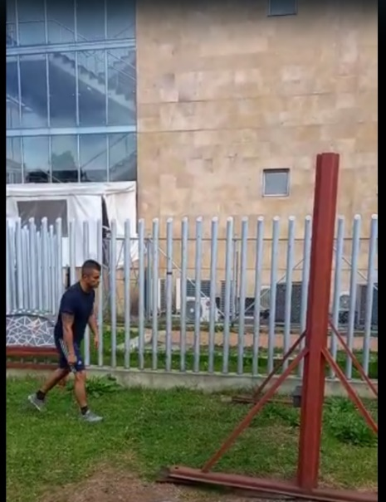  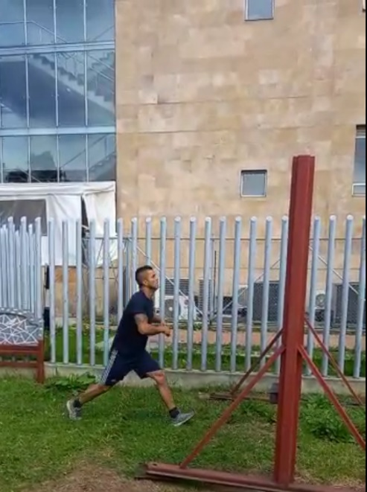  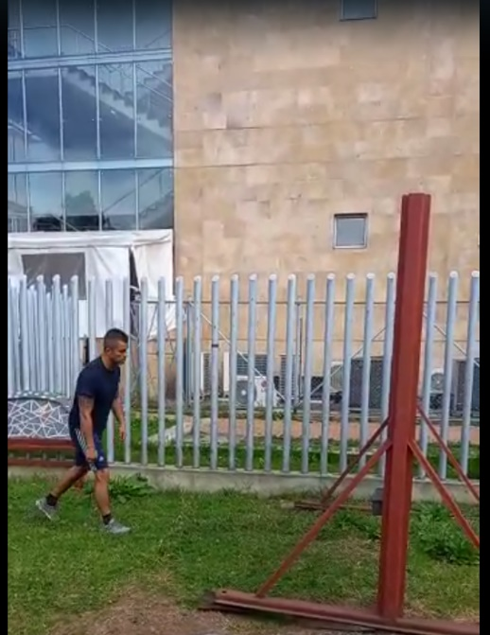  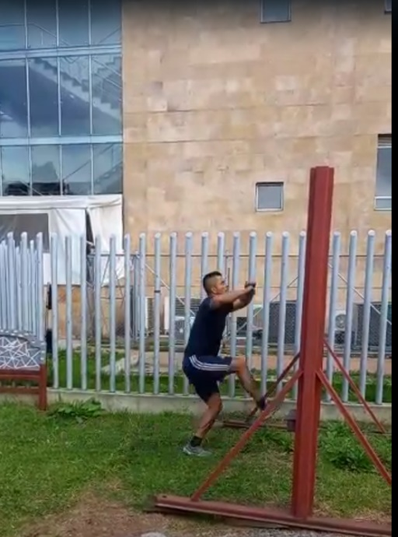 | Se caracteriza por:  -Incremento de la velocidad del cuerpo, lo cual se hace con zancadas rápidas (pasos largos y explosivos)  -Dependiendo de la fuerza muscular se requiere más velocidad y aceleración del cuerpo.  -En individuos con mayor fuerza y habilidad se requiere menos aceleración del cuerpo ( tres a cuatro zancadas)  -En individuos con menor fuerza se requiere mayor distancia de ubicación al muro con el fin de permitir más distancia para poder aumentar la velocidad del cuerpo (superior a 6 zancadas)  Requerimientos en miembros inferiores:  Debe realizar:  -Saltos verticales superiores a los 40 cm desde el suelo.  -Salto de empuje y despegue de punta de pie con miembro superior dominante.  -Activación concentrica de la musculatura de tobillo, rodilla y cadera.  -Rangos de movimiento sub maximos en cadera, rodilla y cuello de pie.  Requerimientos en miembros superiores:  Debe realizar:  -Balanceo (simultaneo con zancada) de posición neutra hasta flexión de hombro 160°.  -Aceleración del movimiento desde la posicion neutra a flexión del hombro que ayude al despegue de los pies.  Requerimientos en tronco:  Debe realizar:  -Activación abdominal que permita la elevación de las piernas y rotación pelvica  Secuencia de la acción:  - Incrementar de la velocidad del cuerpo  - Ejecute entre 3 a 6 zancadas largas y rapidas  - Balancear los brazos simultaneamente con zancadas  - Doblar rodillas y caderas  - Empujar con pies y tobillos  - Saltar verticalmente

Acción 2: Ubicación de puntos de apoyo
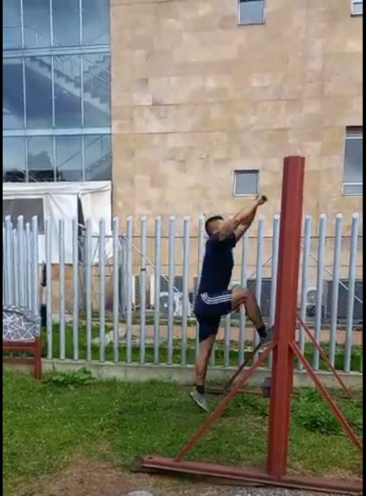  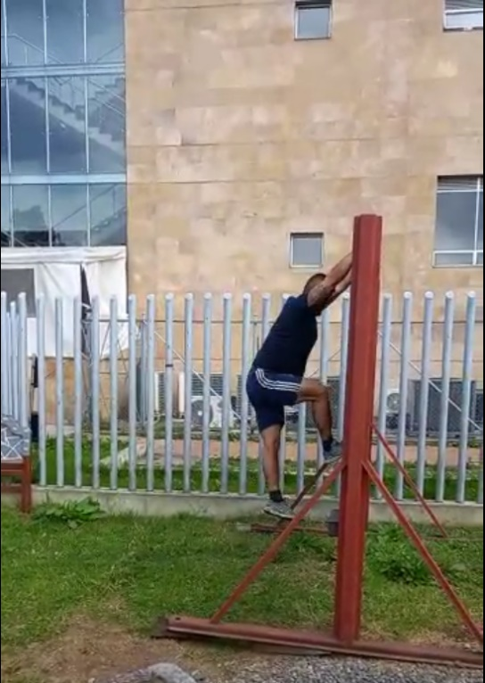  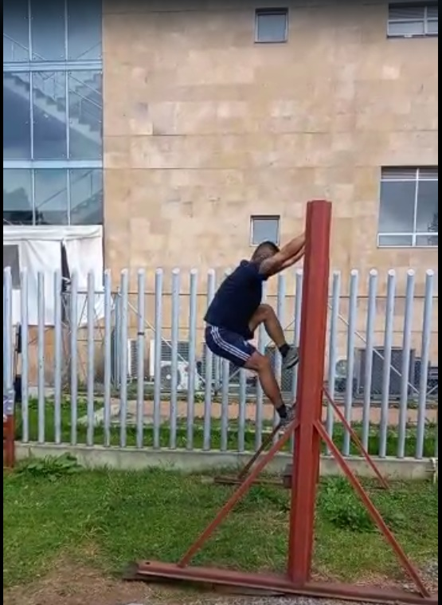 | Se caracteriza por:  -Despegue secuencial de ambas puntas de pies del suelo.  -Momento de pontencia y permanencia en el aire (salto).  -Potencia para el primer contacto con el muro, (ubicación inicial de los pies como punto de apoyo)  -Elevación de miembro superior con potencia para lograr agarre con manos como punto de apoyo.  Requerimientos en miembros inferiores:  Deber realizar:  -Ubicación de punta de pie de pierna dominante en superficie de muro  -Ubicación de punta de pie contralateral en superificie de muro ( puede ser al nivel del pie dominante o más arriba).  -Activación concentrica de la musculatura de tobillo, rodilla y cadera.  -Rangos de movimiento sub maximos en cadera, rodilla y cuello de pie  Requerimientos en miembros superiores:  Deber realizar:  -Agarre a mano llena (simultaneo con ambas manos)  -Fuerza concentrica en musculatura de hombro, codo, muñeca , pecho y espalda que permita estabilizar y fijar los puntos de apoyo.  Requerimientos en tronco:  -Activación abdominal concentrica que permita la estabilización del tronco y disminuir la presión en puntos de apoyo (piernas y pies) y posterior ascenso y ubicación de pies y piernas.  Secuencia de la acción:  - Ubicar la punta de pie de pierna dominante en superficie de muro.  - Agarrar a mano llena (simultaneo con ambas manos) superficie de muro.  - Ubicar la punta de pie contralateral en superificie de muro ( puede ser al nivel del pie dominante o más arriba).

Acción 3: Incorporación en el muro
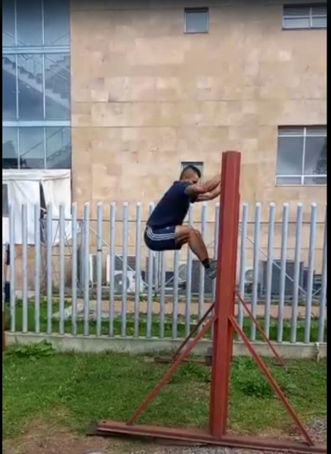  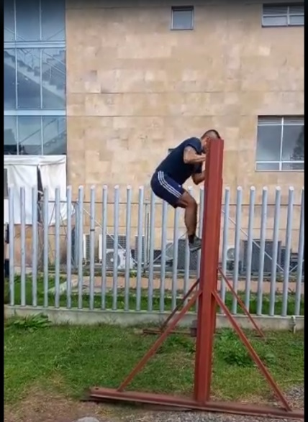 | Se caracteriza por:  -Potencia maxima a nivel de la musculatura de miembro superior y cintura escapular.  -Activación muscular de tipo concéntrico a nivel de la musculatura de miembro superior y cintura escapular, abdominales y miembro inferior.  -Desplazamiento del centro de masa (pelvis y caderas) hacia la superficie del muro y por lo tanto mejorar punto de apoyo y potencia en miembros superiores.  -Uso de la aceleración del cuerpo para lograr increntar la potencia en miembros inferiores  Requerimientos en miembros inferiores:  Debe realizar:  -Fijación de puntas de pies en superficie de muro  -Activación de la musculatura extensora de rodilla y cadera.  -Alineación de miembros inferiores que permitan acercar la pelvis ( centro de masa corporal a superficie del muro)
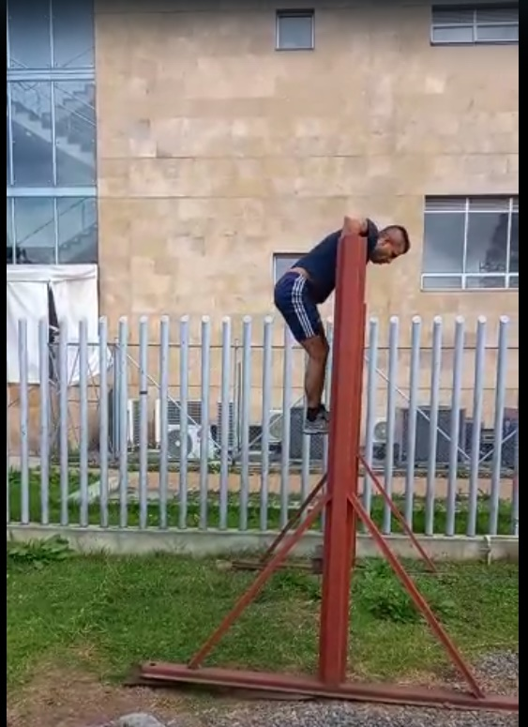  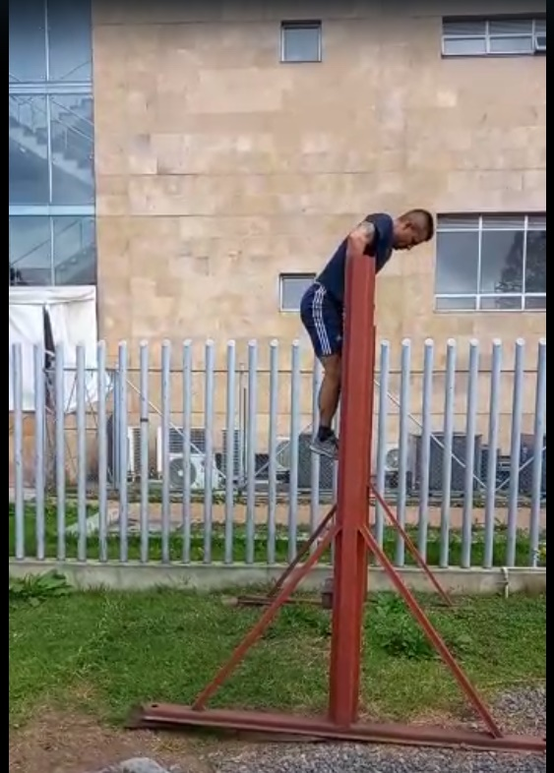  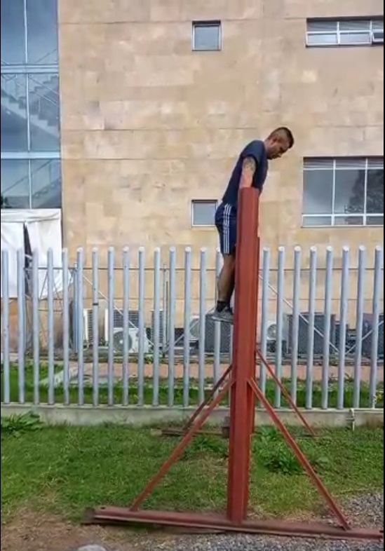 | Requerimientos en miembros superiores:  Debe realizar:  - Reposicionamiento de manos y muñecas (secuencial) para mejorar palanca con codos y hombros  -Fuerza maxima concentrica en musculatura extensora de codos, aductora de pecho y estabilizadora de cintura escapular.  -Fuerza de explosión en codos, hombros y pecho  Requerimientos en tronco:  Debe realizar:  -Activación abdominal concentrica que permita la estabilización del tronco y disminuir la presión en puntos de apoyo (piernas y pies) y fijación de pies.  -Activación abdominal que permita fijar la pelvis y piernas contra el muro.  Secuencia de la acción:  - Fijar y estabilizar puntas de pies en superficie de muro.  - Acomodar manos y muñecas en superficie de muro.  - Acercar la pelvis y caderas hacia el muro.  - Push up o extensión de brazos

Acción 4: Cruce del muro
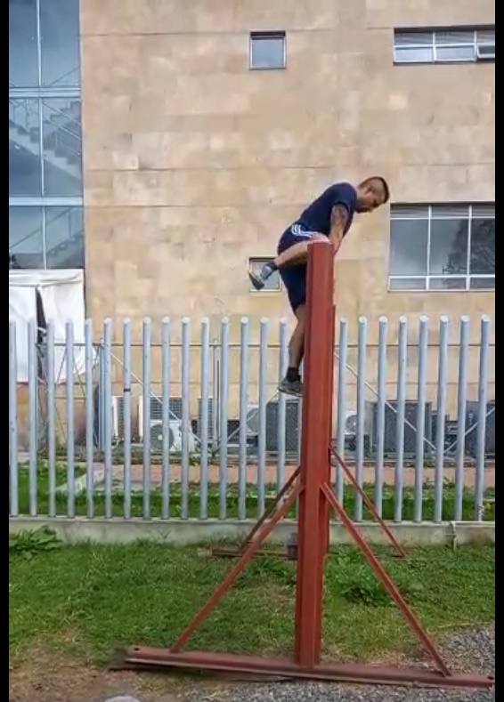  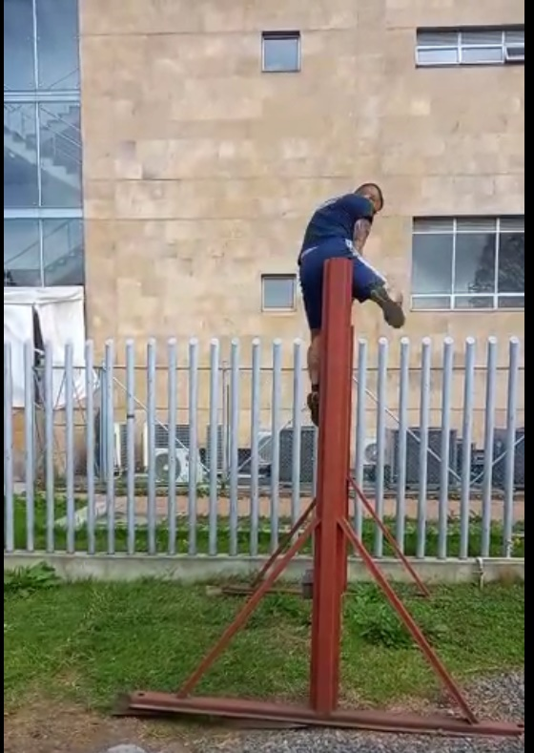  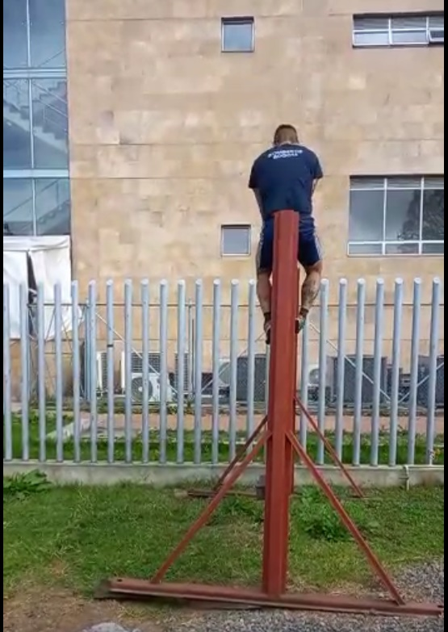 | Se caracteriza por:  -Activación muscular de tipo concentrico a nivel de la musculatura de miembro superior y cintura escapular, abdominales.  -Desplazamiento y ubicación de miembro inferior dominante sobre superficie del muro  -Adopción de sedente para estabilizar y fijar tronco y permitir reposicionar miembro inferior contralateral  Requerimientos en miembros inferiores:  Debe realizar:  -Activación de la musculatura flexora y abductora de cadera y flexora rodilla en miembros inferiores.  -Abducción ( apertura ) de miembro inferior que permitan apoyar gluteos (centro de masa en superficie del muro)  Requerimientos en miembros superiores:  Debe realizar:  - Reposicionamiento de manos y muñecas (secuencial) para estabilizar el tronco.  -Agarre a mano llena que permita movimiento de pernas  -Fuerza concentrica en musculatura extensora de codos, aductora de pecho y estabilizadora de cintura escapular.  Requerimientos en tronco:  Debe realizar:  -Activación abdominal concentrica que permita la estabilización del tronco y movimiento de miembros inferiores.  -Activación abdominal que permita mantener el equilibrio de tronco.  Secuencia de la acción:  - Acomodar manos y muñecas para estabilizar el tronco.  - Ubicar miembro inferior dominante (con rodilla doblada) sobre superficie del muro.  - Adoptar posición sentado  - Activar miembros superiores en extensión para estabilizar y enderezar el tronco.

Fase de desaceleración y control excéntrico

Esta fase se caracteriza por disminuir la velocidad acumulada en la acción de cruzar el muro, con el fin de generar mayor control del centro de masa corporal durante el descenso del muro, en esta se continua requiriendo fuerza de tipo excéntrica que permita continuar con el movimiento y que asegure la disminución de la aceleración en cada una de las acciones, con el fin de aterrizar con la menor cantidad de estrés compresivo en el cuerpo y asegurar que no se pierda el equilibrio o caídas ( el peso del tronco y cabeza deben permanecer dentro de la base de sustentación que forman los pies durante el contacto de los pies con el suelo).

Acción 5: Descenso inicial

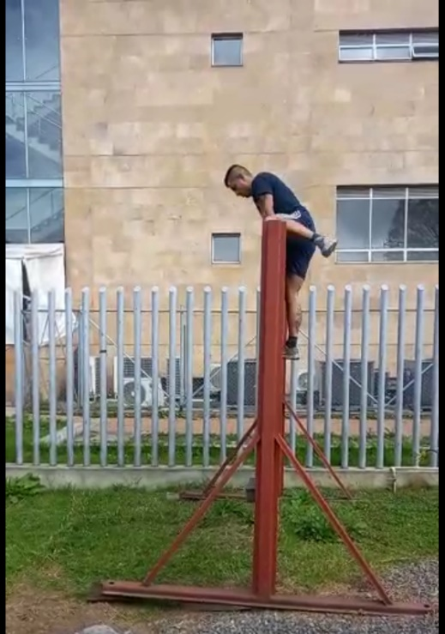  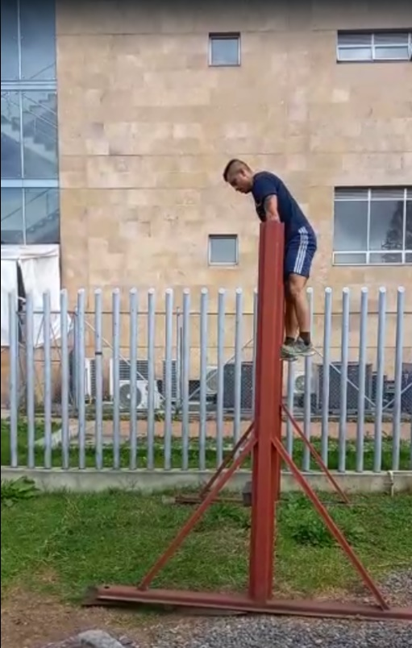  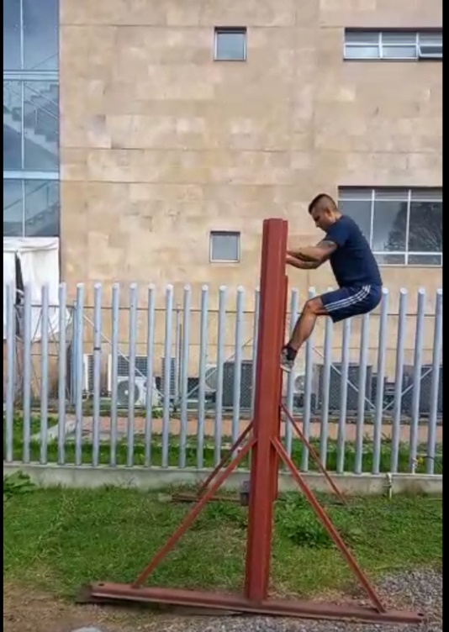 | Se caracteriza por:  -Activación muscular de tipo concentrico a nivel de la musculatura de miembro superior y cintura escapular, abdominales.  -Desplazamiento y alineación de miembro inferior dominante con miembro inferior contralateral  - Alineación de miembros inferiores y cadera, para mantener la pelvis pegada a la superficie del muro.  -Activación muscular excentrica en miembros superiores ( fuerza mientras se aleja el tronco de los codos)  -Desplazamiento del centro de masa (pelvis y caderas) hacia atrás y por lo tanto mejorar la presión en los pies (punto de apoyo)  -Desacelerar el movimiento del tronco y miembros inferiores.  -Rangos de movimientos submaximos en caderas.  Requerimientos en miembros inferiores:  Debe realizar:  - Fijación de punta de pie de pierna dominante en superficie de muro.  - Apertura y ubicación de miembro inferior no dominante sobre superficie del muro  -Ubicación de punta de pie de pierna dominante en superificie de muro  -Activación concentrica de la musculatura de tobillo, rodilla y cadera.  -Rangos de movimiento submaximos en cadera, rodilla y cuello de pie  Requerimientos en miembros superiores:  Debe realizar:  -Agarre a mano llena (simultaneo con ambas manos)  -Fuerza excentrica en musculatura de hombro, codo, muñeca , pecho y espalda que permita diminuir la aceleración y fijar los puntos de apoyo.  Requerimientos en tronco:  -Activación abdominal concentrica que permita la estabilización del tronco y disminuir la presión en puntos de apoyo (piernas y pies) y posterior descenso.  Secuencia de la acción:  - Agarrar superificie a mano llena (simultaneo con ambas manos)  - Fijar punta de pie de pierna dominante en superficie de muro.  - Apertura y descenso de miembro inferior no dominante sobre superficie del muro.  - Alinear miembros inferiores y cadera, para mantener la pelvis pegada a la superficie del muro.  - Fijar ambas puntas de pies en la superficie de muro.  - Despegar los codos del tronco  - Desplazar pelvis y caderas hacia atrás.

Acción 6: Descenso final
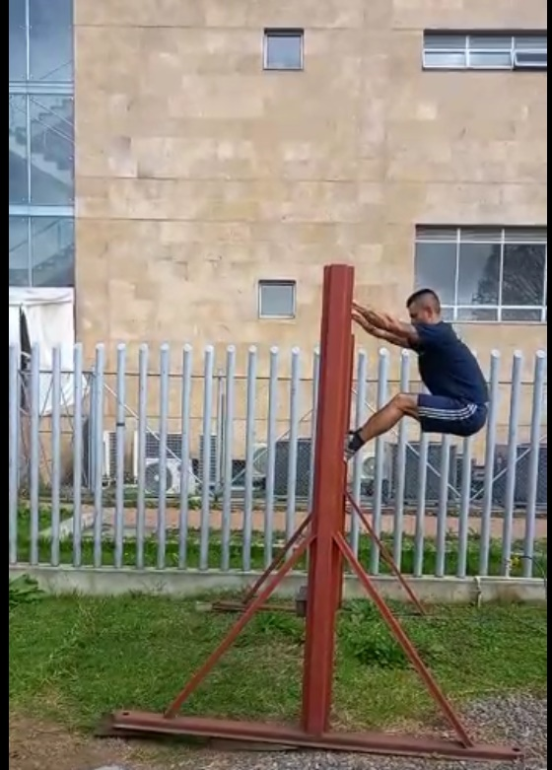  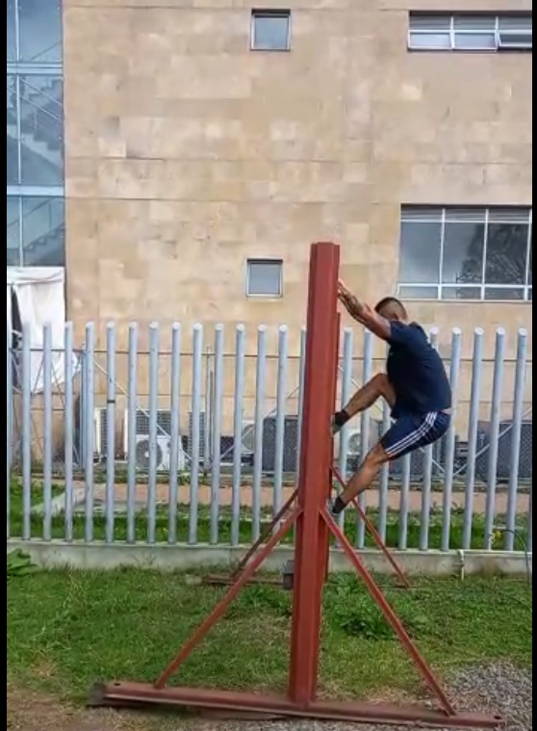  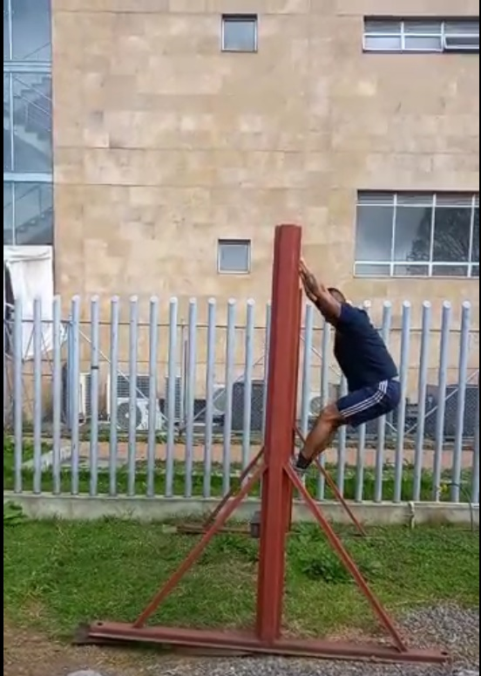  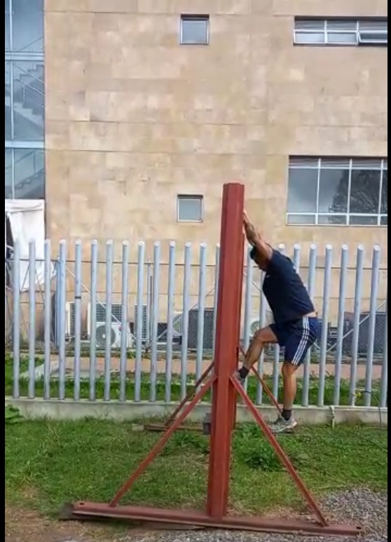 | Se caracteriza por:  -Activación muscular de tipo excentrico a nivel de la musculatura de miembro superior y cintura escapular, abdominales.  -Fijación de puntas de pie y manos.  -Activación muscular excentrica en miembros superiores ( fuerza mientras se aleja el tronco de la superficie del muro)  -Desplazamiento del centro de masa (pelvis y caderas) hacia atrás y por lo tanto mejorar la presión en los pies (punto de apoyo)  -Desacelerar el movimiento del tronco y miembros inferiores.  -Rangos de movimientos submaximos en caderas.  Requerimientos en miembros inferiores:  Debe realizar:  - Fijación de punta de pie de pierna dominante en superficie de muro  - Dezplazamiento y fijación de punta de pie de pierna no dominante en superificie de muro  -Activación concentrica de la musculatura de tobillo, rodilla y cadera.  -Rangos de movimiento submaximos en cadera, rodilla y cuello de pie  Requerimientos en miembros superiores:  Debe realizar:  -Agarre a mano llena (simultaneo con ambas manos)  -Fuerza excentrica en musculatura de hombro, codo, muñeca , pecho y espalda que permita diminuir la aceleración y fijar los puntos de apoyo.  -Flexion máxima de hombro  Requerimientos en tronco:  Debe realizar:  -Activación abdominal excentrica que permita la estabilización del tronco despegar punat de pie de pierna dominante y luego contralateral  Secuencia de la acción:  - Agarrar a mano llena con ambas manos.  - Desplazar pelvis y caderas hacia atrás.  - Fijar punta de pie de pierna dominante en superficie de muro.  - Descender y fijar punta de pie de pierna no dominante en superificie de muro.  - Alinear ambos pies en superficie de muro.  - Despegar pie de pierna dominante  - Apertura progresiva de manos  - Despegar pie de pierna no dominante.  - Aterrizar en puntas de pies.
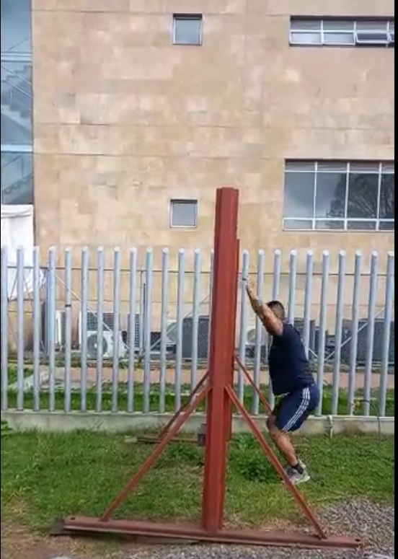  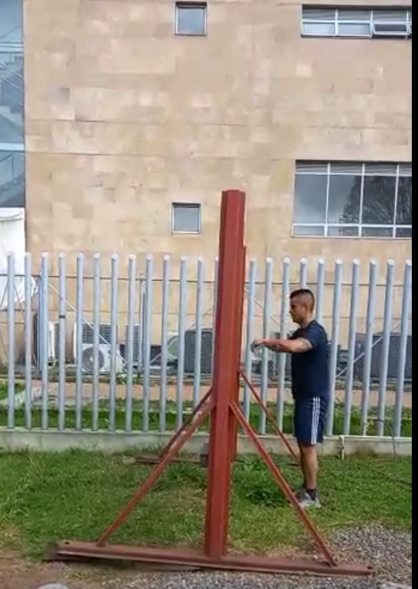 | Observación: el descenso y contacto con el suelo se realiza al caer simultáneamente sobre la punta de los pies y en posición de semiflexión de rodillas y cadera, acompañado del descenso secuencial de los brazos a posición neutro

CONTROL DE CAMBIOS

VERSIÓN | FECHA | DESCRIPCIÓN DE LA MODIFICACIÓN
01 | 30/08/2023 | Creación de documento

CONTROL DE FIRMAS

Elaboró  Eignar Acosta Vergara  Lorena González Calderón | Cargo  Cabo de Bomberos  Profesional Contratista SGH | Firma  Original firmado  Original firmado
Reviso  Vanessa Cruz Barreto  Daniel Parra Silva  Sandra Ximena Ortiz  Andrea Navarro Lara | Cargo  Contratista SGH  Profesional Contratista SGH  Profesional Contratista SGH  Profesional Contratista OAP | Firma  Original firmado  Original firmado  Original firmado  Original firmado
Aprobó  Javier Ricardo Ballesteros | Cargo  Subdirector de Gestión Humana | Firma  Original firmado

